登录长安大学办事大厅：http://service.chd.edu.cn
进入登录界面
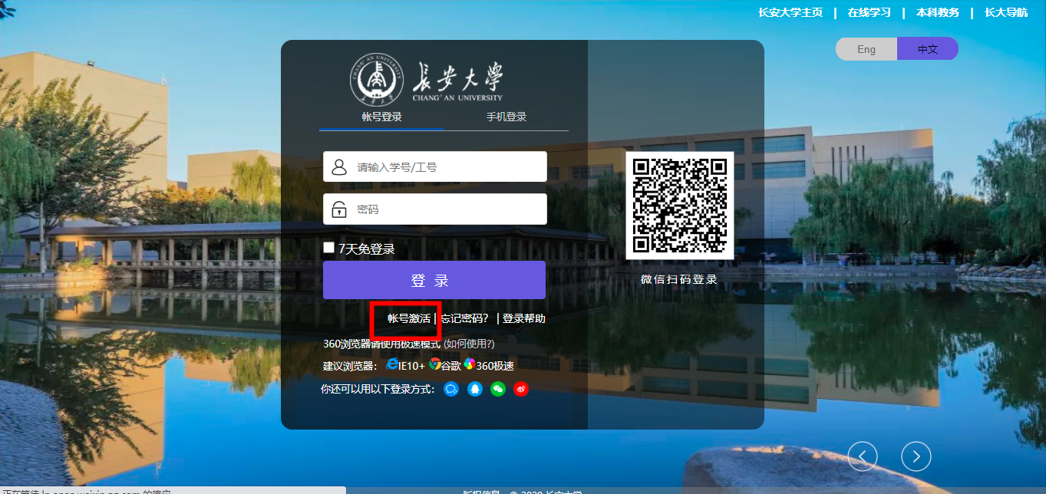
点击账号激活进入激活界面
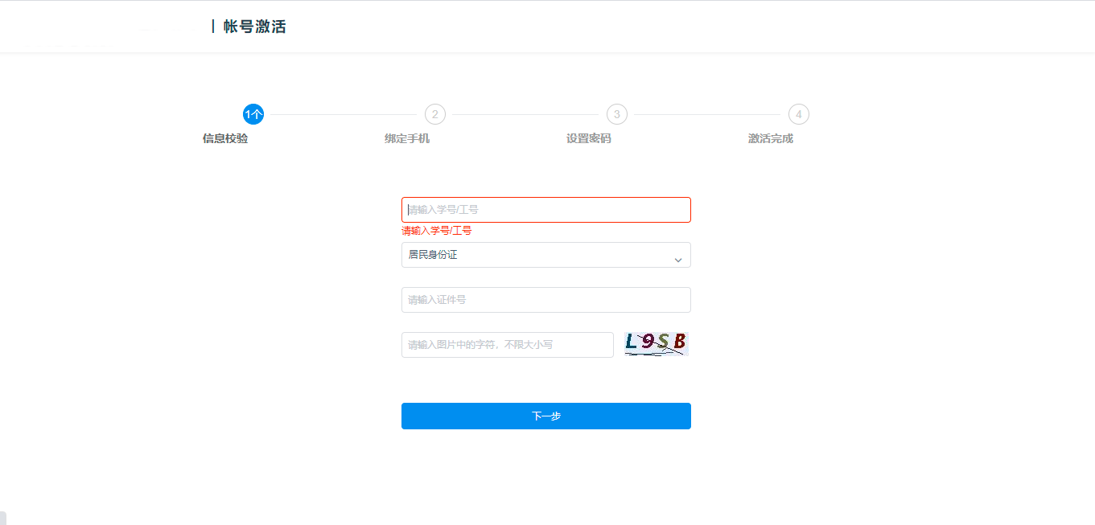
注意：第一栏提示“请输入学号/工号”，在这一栏也输入身份证号，即登录名。
根据提示填写为用户提供的登录账号以及身份证号，填写完成点击下一步
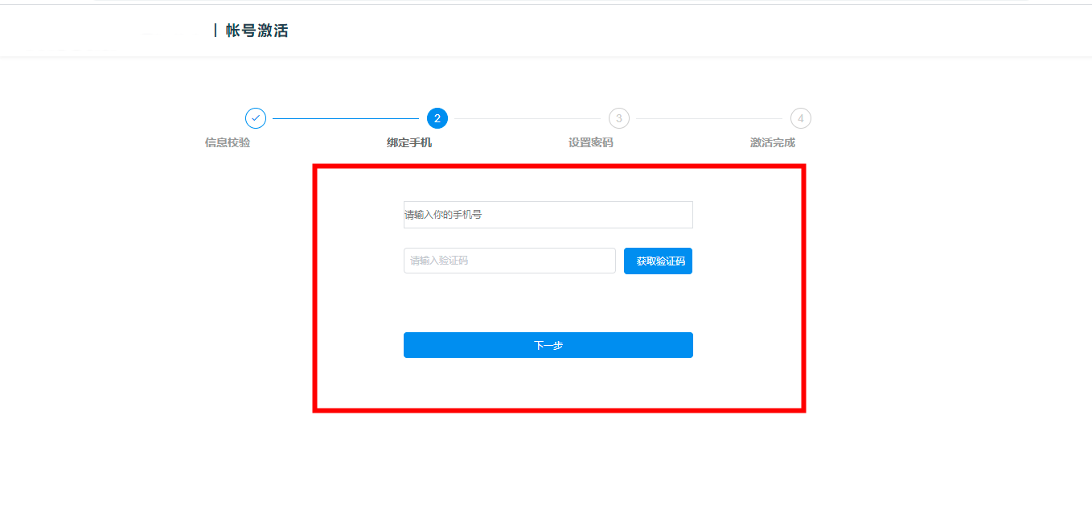
绑定手机号，填写发送的验证码点击下一步填写密码
设置密码要求为字母加+数字组合，不能过于简单

